

**中移信息技术有限公司**

**内容计费九期工程项目**

**需求说明书**

**中移信息技术有限公司**

**2019年3月**

目录

**第一部分 项目整体需求概述** 5

**第二部分 项目软件需求规格说明** 7

1 范围 7

1.1 编写目的 7

1.2 适用范围 7

1.3 术语和缩略语 7

2 引用文件 7

3 软件概述 7

3.1 软件开发背景 7

3.2 系统总体功能结构 8

4 业务功能需求 8

4.1 流式计费引擎 8

4.1.1 TG功能概述 8

4.1.2 TP功能概述 9

4.1.3 服务化引擎 10

4.2 本地数据缓存升级 11

4.2.1 升级后的处理流程 11

4.2.2 刷新流程 11

4.2.3 管控平台 11

4.3 非直采业务结算迁入云结算平台 11

4.3.1 话单格式标准化 12

4.3.2 结算规则框架统一化 12

4.3.3 数据准确性稽核 12

4.3.4 资源管理 12

4.3.5 业务监控 12

4.4 下发流程改造 12

4.4.1 分拣自动收缩功能 13

4.4.2 合并自动收缩功能 14

4.4.3 组码自动收缩功能 14

4.4.4 下发业务环节轻量化 14

4.4.5 下发业务环节配置管理 14

4.4.6 计费业务环节协同机制 15

4.5 非直采业务入库流程改造 15

4.5.1 需求背景 15

4.5.2 改造方案 15

4.6 音乐业务实时出库优化改造 16

4.6.1 需求背景 16

4.6.2 改造方案 16

4.7 非直采计费应用分布式容器架构 17

4.7.1 计费业务环节缩容功能 18

4.7.2 计费业务环节扩容功能 19

4.8 详单查询优化 19

4.8.1 HBase详单查询框架 19

4.8.2 详单数据存储管理 21

4.8.3 命令行管理接口 22

4.8.4 REST访问接口 22

4.8.5 Thrift协议 23

4.9 性能需求 23

4.9.1 设备需求 23

5 功能列表 24

修订历史记录

|  |  |  |  |  |
| --- | --- | --- | --- | --- |
| 序号 | 版本号 | 修订者 | 日期 | 修订描述 |
| 1 | V1.0 |  | 2019年2月28日 | 创建文档 |
| 2 |  |  |  |  |
| 3 |  |  |  |  |
| 4 |  |  |  |  |
| 5 |  |  |  |  |
| 6 |  |  |  |  |

**第一部分 项目整体需求概述**

|  |  |
| --- | --- |
| **一、需求概述** | |
| **项目需求管理部门**： | **需求提出人**： |
| **项目需求管理部门负责人：** | **项目计划启动时间： 2019** 年 3 月 |
| **需求名称**：内容计费九期工程 | **需求依据**： |
| **投资估算**： 2500 万元 | **期望上线时间**： 2020 年 6 月 |
| **是否为计划内项目:** | |
| **二、需求描述** | |
| **1.需求满足期**：2021年春节 | |
| **2.需求提出依据：**  集团公司《中国移动IT发展规划》要求，以“大连接”战略为指引，以“五化”为方向，用三到五年的时间，逐步建立“架构先进、运营高效、内外兼顾”的IT体系。内容计费系统属于系统集中，应持续增强一级/集中化业务运营支撑能力，按照中国移动企业级IT总体架构目标，逐步向统一技术平台演进。  简总在市场经营工作研讨会上要求：持续增强如“流量风暴”行动、全网性业务的业务运营支撑能力，提升咪咕等专业公司的运营支撑能力，促进公司整体协同发展。支持“合作”为主线的运营模式。提升业务支撑速度，提升面向市场的IT支撑能力，并满足业务连续性保障要求。  受漫游资费调整及任我系列业务影响，近一段时间内容计费系统业务呈爆发式增长。话单量相比去年同期增长53%。对内容计费系统带来较大压力。本期工程将以业务能力、处理效率、运维提升为专题展开系统建设。  目前系统话单处理能力10.4亿条、日峰值181.5亿条话单处理。但今年春节保障压力较大：在业务量高峰期间，省端接口机瓶颈及SATA盘的写入速度峰值性能达到瓶颈，写入速度达到200M性能上限。导致省端和集团侧出现了下发积压情况。  因此本期工程根据峰值及业务增长情况估算，需要支撑时峰值14.5亿条、日峰值254亿条话单处理。需要对系统的软件及硬件进行扩容。 | |
| **3.现状及业务功能需求说明：**  （1）现状：  内容计费是对用户在使用数据过程中所产生的数据流量跟数据内容进行综合分析，识别传送内容各种计费要素并依据分析结果进行计费。内容计费结算系统实现一级业务平台话单、基地业务平台话单、专业公司平台话单、省直采话单的集中采集、计费、结算支撑，共计支持71条业务线。内容计费结算系统是当前全国最大的计费结算系统：用户量最大，话单量最多，业务线最多。  （2）本期工程系统定位：  本期工程将从业务能力、处理效率及运维能力三方面进行提升。  （3）主要业务需求：  流式计算引擎、直采计费环节流式计算改造、下发流程改造、非直采业务计费环节容器化、非直采业务结算环节云化改造、详单查询服务优化、局数据查询服务化框架、音乐业务实时出库优化改造等内容。 | |
| 三、前期工程概况（仅扩容项目填写）  计费结算系统已经经历了八期工程，以满足新业务支撑能力，同时不断探索完善平台化建设为两大主要方向进行系统建设。目前系统满足至2019年春节期间话单处理需求。具体情况如下：  2006年上线一期工程建设，主要对梦网话单稽核系统和数据业务清算系统进行改造整合。  2008年开始二期工程建设，主要涉及硬件扩容和软件功能改造以支撑新业务的计费结算需求。2009年进行的省际网内点对点短信结算工程，实现了对全网内跨省点对点短信的集中结算。  2010年三期工程实现了总部系统对12580后向产品、MobileMarket、世博手机票等新增业务的产品管理及计费结算等需求的支撑以及省端采集服务器的扩容。  2012年四期工程实现了对增值业务分散账期能力的支撑，以及对物联网PBOSS的综合采集、计费管理、综合结算功能域的支撑。  2013年系统五期工程支撑飞豆业务、全网TD-LTE漫游话单、“营改增”建设需求，进一步提升内容计费结算系统监控管理与系统管理能力。  2014年六期工程构建计费管理平台（DBM），实现应用负载分担机制，完善集团短信结算收入统计。  2015年七期工程对内容计费结算系统架构进行优化，实现直采业务部分功能的X86化集群部署与查重负载均衡，搭建详单Hadoop集群，满足和工作、和家庭等新业务支撑需求。  2017年八期工程引入容器化技术，实现服务的快速部署和弹性伸缩；通过构建资源管理框架，实现资源的统一运维管控；通过构建业务运营框架实现精准运维，降低运维复杂度。 | |
| **四、效益分析：**  （1）直接经济效益：2018年全年省际漫游流量结算130亿元（不含税）。  （2）间接经济效益： | |

**第二部分 项目软件需求规格说明**

# 范围

## 编写目的

本文档综合描述了中国移动计费支撑网一级内容计费结算系统九期工程的建设目标、体系架构和业务需求，本文档是中国移动计费支撑网一级内容计费结算系统九期工程建设的依据，是用于指导系统设计、开发、测试、验收的基础文档。

## 适用范围

为了满足系统容量扩容需求，支撑运维管控需求和新业务应用开发需求，需对现有内容计费系统进行软硬件扩容，实现部分应用的X86化改造，并积极采用大数据技术进行系统架构优化。

## 术语和缩略语

| **术语/缩略语** | **定义** |
| --- | --- |
| ZooKeeper/ZK | 分布式应用协同服务管理软件 |
| Hive | 大数据中的一个数据仓库工具 |
| Spark | 类Hadoop MapReduce的通用并行框架 |
| KAFKA | 一种多副本、高吞吐消息队列集群应用软件 |

# 引用文件

《IT系统安全要求（试行）》

《中移信息技术有限公司内容计费九期工程需求调研记录》

《中移信息技术有限公司内容计费九期工程需求分析》

# 软件概述

## 软件开发背景

集团公司《中国移动IT发展规划》要求，以“大连接”战略为指引，以“五化”为方向，用三到五年的时间，逐步建立“架构先进、运营高效、内外兼顾”的IT体系。

内容计费系统属于系统集中，应持续增强一级/集中化业务运营支撑能力，按照中国移动企业级IT总体架构目标，逐步向统一技术平台演进。简总要求持续增强如“流量风暴”行动、全网性业务的业务运营支撑能力，提升咪咕等专业公司的运营支撑能力，促进公司整体协同发展。**支持“合作”为主线的运营模式。提升业务支撑速度，提升面向市场的IT支撑能力。**

**补充目前内容计费结算系统在支撑中遇到的问题**

受漫游资费调整及任我系列业务影响，近一段时间内容计费系统业务量呈爆发式增长。对内容计费系统带来较大压力。本期工程将以业务能力、处理效率、运维提升为专题展开系统建设。

## 系统总体功能结构

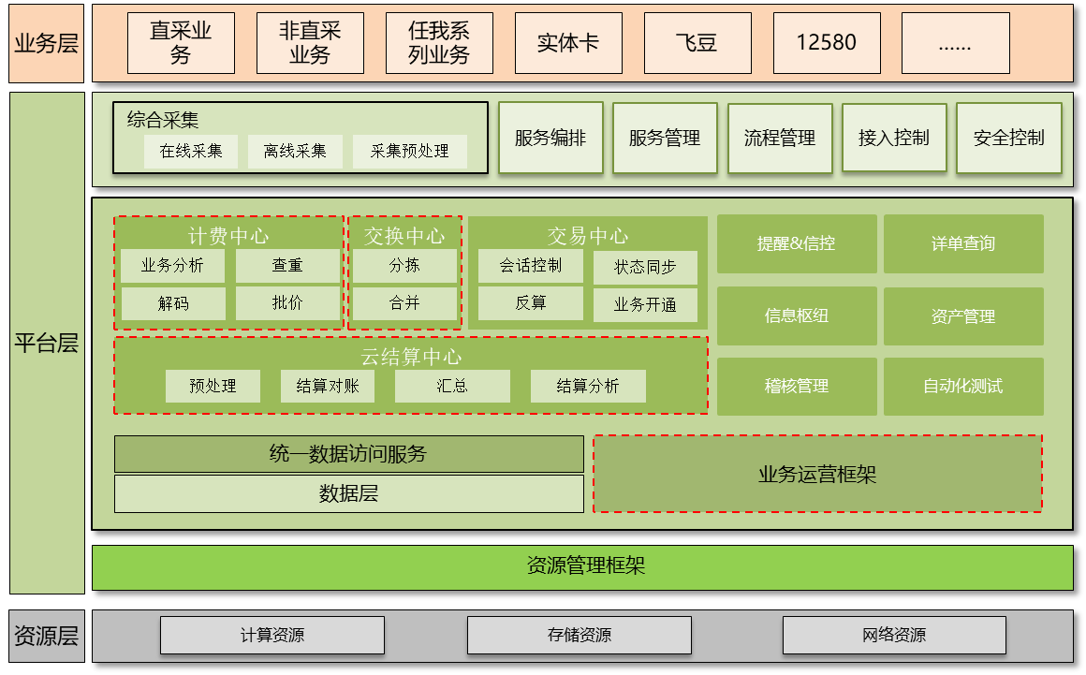

九期工程重构业务运营框架，更新计费、交换及结算中心：

* 计费中心：基于流式处理技术将原有计费中心的业务分析，解码，查重，批价模块总线处理方式重构为消息流转的流式处理方式。
* 交换中心：基于流式处理技术将分拣、合并模块的总线式处理方式重构为消息流转的流式处理方式。
* 云结算中心：非直采业务线纳入云结算中心，提升结算环节处理效率。
* 业务运营框架：重构业务运营框架，引入流式计算框架，具备流式数据处理能力。

具体的功能目标如下表：

|  |  |  |  |
| --- | --- | --- | --- |
| 业务能力提升 | 搭建云结算平台 | 将直采业务结算迁入云结算平台，基于大数据处理技术提供平台化的结算处理能力 | |
| 话单核减真实性稽核 | 新增话单核减真实性稽核功能，确保核减话单真实有效，保证结算准确性 | |
| 直采话单综合分拣 | 实现直采业务话单数据综合分拣能力，减少话单落地，提升资源利用率 | |
| 处理效率提升 | 提升系统敏捷性 | 引入容器技术，将直采计费应用和服务封装为容器镜像，实现快速部署和灵活的弹性伸缩，提升系统部署的敏捷性 | |
| 提升计费及时性 | 直采计费话单数据传输流式改造：将省端上发环节话单传输改为消息流模式，替代原有FTP模式，简化话单上发环节，提升处理效率；  计费话单下发流程改造：优化直采/非直采业务下发逻辑，提升计费效率 | |
| 提升计算效率 | 引入Spark技术，构建结算大数据处理架构使用分布式集群提升结算处理性能 | |
| 运维能力提升 | 资源的统一运维管理 | 构建资源管理框架，基于Mesos技术，实现集中的资源动态分配和调度 | |
| 业务、应用状态统一运维管理 | 构建业务运营框架，获取服务运行日志，基于大数据的日志分析，实现运维精准定位、处理流程可视化，降低业务运维管理复杂度 | |
| 备份数据接口改造 | 数据库备份数据接口改造，适配集中化备份池统一管理 | |
| 系统扩容及迁移 | | | 对内容计费总部节点数据库/MDB进行X86化改造，并迁移至私有云资源池，结合满足期业务规模对系统软硬件进行扩容 | |

# 功能需求

## 直采业务流式改造

为持续加强对“流量风暴”等市场营销活动的支撑，内容计费需进一步提升直采话单端到端时延，提升漫游流量话单的传输效率，以确保省公司对用户计费及时性，避免用户恶意欠费。

通过流式改造，将直采业务从当前基于数据总线的调度架构演进成基于服务的调度架构：

基于总线的调度架构，分布式调度只能以单个数据总线为单位，由于单个数据总线存在性能上限，系统扩展只能通过部署更多的数据总线来实现，不够灵活；演进成基于服务的调度架构后，可以灵活的通过调整服务的数量实现业务处理能力的扩展。

系统实现基于服务的应用管理策略，包括服务的配置，服务的发布，服务的扩展。相同的服务只需要部署一次，并且可通过调整服务的实例数来实现服务的热扩展实现服务的注册，发现，服务负载均衡等自我管理机制。

### 业务流程

本次改造涉及计费中心及交换中心。

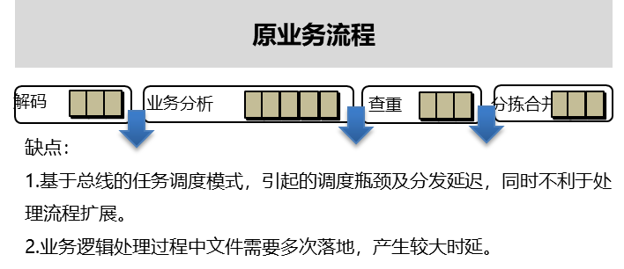

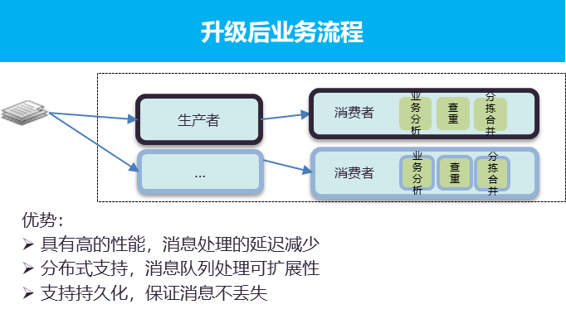

### 流式计费引擎

现有架构由于任务分发及业务流程处理环节涉及多次文件落地，因此具有处理延迟影响。采用流式计费引擎后话单由原来的多次落地改为两次落地，极大的提升系统话单处理效率。

从当前基于数据总线的调度架构演进成基于服务的调度架构：目前基于总线的调度架构，分布式调度只能以单个数据总线为单位，由于单个数据总线存在性能上限；演进成基于流式的调度架构后，可以灵活的通过调整生产者/消费者的数量实现业务处理能力的动态扩展。

**本期改造内容：**

* 任务处理机制：原有模式中是非服务模式，引入服务状态管理（Zookeeper）将任务和业务逻辑进行解耦，通过ZK发现/注册生产者，并给生产者提供相应的消费者。
* 缓存队列：使用Kafka作为持久化缓存队列，进行消息处理；协议处理；老版本兼容处理等。

**预期效果：**

* 降低处理时延：通过减少文件落地次数来减少I/O开销。
* 高性能：能够独立的动态扩容，无流程架构中调度瓶颈及分发延迟，性能提升明显。
* 高容错：减少了任务分发的中间环节，所有消息传递和处理都有回复确认，处理过程确保数据不丢失。

### 涉及功能点

* 生产者基础组件改造
* 生产者话单消息化处理
* 生产者消息生命周期管理
* 生产者错单统计
* 生产者日志统计
* 生产者运行状态统计
* 生产者异常状态统计
* 消费者基础组件改造
* 消费者话单消息化
* 消费者话单生命周期管理
* 消费者异常状态管理

## 非直采业务需求

随着咪咕公司、互联网公司等专业公司业务逐步发展，对用户扣费的及时性要求进一步提升。为满足专业公司业务发展需要及省公司对用户及时扣费的需要，同时发挥IT公司协同效应，需优化话单处理流程。

### 非直采计费模块分布式容器改造

内容计费非直采Docker容器化改造的具体实现方式为建立业务独占集群和共享资源集群，根据业务需求自动调整其弹性计算资源，在满足业务需求高峰增长时无缝地增加资源，并在业务需求下降时自动减少资源实例以节约成本。通过分布式存储向应用和服务提供共享存储。

建设流程：

1、业务分析进程作为一个POD。ODAC单独做一个POD， 每台主机部署一个。

2、查重进程作为一个POD进行部署。

3、分拣/合并进程作为一个POD进行部署。

4、TAP3进程作为一个POD进行部署。

5、外部配置基于业务的AutoScaling规则驱动RC实现弹性伸缩。

6、分为业务独占集群和共享资源集群，通过业务标签进行标识。

7、每个环节配置2个RC，分别控制独占资源集群和共享集群的弹性伸缩规则。

8、业务扩容时优先使用独占资源集群。

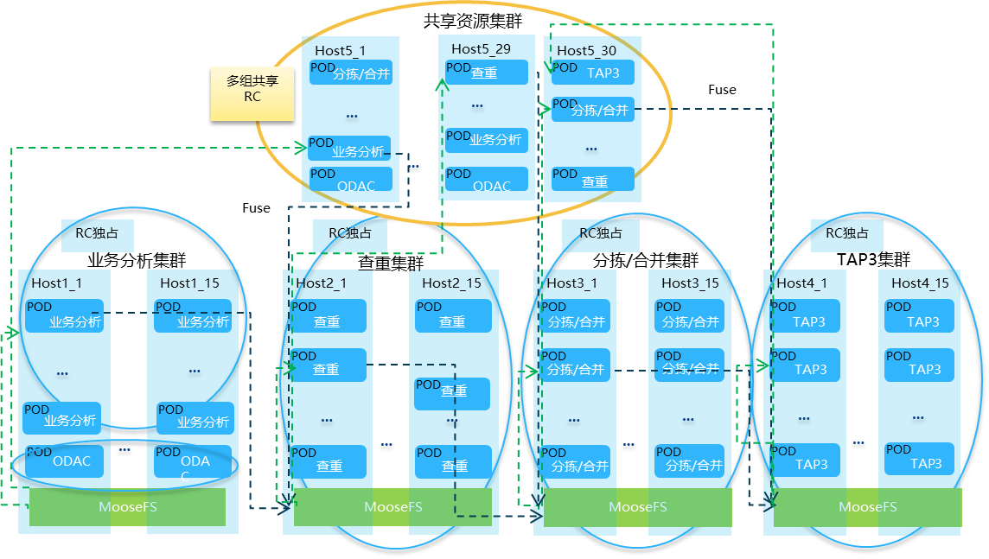

#### 非直采业务分析环节容器化应用改造

针对业务分析环节业务特点，对应用程序进行改造，适应在自动缩减进程时的回退机制，实现业务分析环节的自动缩容功能。

针对业务分析环节业务特点，对应用程序进行改造，适应在自动扩容时的争抢机制，实现业务分析环节的自动扩容功能。

#### 非直采查重环节容器化应用改造

针对查重环节业务特点，对应用程序进行改造，适应在自动缩容时的回退机制，实现查重环节的自动缩容功能。

针对查重环节业务特点，对应用程序进行改造，适应适应在自动扩容时的争抢机制，实现查重环节的自动扩容功能。

#### 非直采错单分拣环节容器化应用改造

针对分拣环节业务特点，对应用程序进行改造，适应在自动缩容时的回退机制，实现分拣环节的自动缩容功能。

针对分拣环节业务特点，对应用程序进行改造，适应在自动扩容时的争抢机制，实现分拣环节的自动扩容功能。

#### 非直采合并环节容器化应用改造

针对文件合并环节业务特点，对应用程序进行改造，适应在自动缩容时的回退机制，实现文件合并环节的自动缩容功能。

针对文件合并环节业务特点，对应用程序进行改造，适应在自动扩容时的争抢机制，实现文件合并环节的自动扩容功能。

#### 非直采合并环节容器化应用改造

针对组码环节业务特点，对应用程序进行改造，适应在自动缩容时的回退机制，实现组码环节的自动缩容功能。

针对组码环节业务特点，对应用程序进行改造，适应在自动扩容时的争抢机制，实现组码环节的自动扩容功能。

#### 涉及功能点

* 话单文件级检验改造
* 话单文件解码改造
* 非直采计费业务环节协同机制改造
* 非直采计费业务环节轻量化改造
* 非直采计费业务环节配置管理改造
* 日志管理改造
* 镜像仓库管理改造
* 告警生成改造
* 分布式存储快照改造
* 分布式存储垃圾管理改造
* 分布式存储配额管理改造
* 分布式存储组用户管理改造
* 节点控制管理改造
* 访问控制列表改造
* 键值对存储系统改造

### 非直采下发流程改造

**非直采业务下发流程改造**：随着云化架构的演进，主机规模不断增加，系统部署架构更加复杂，部署、运维要求更加精准。通过引入容器技术，将应用和服务封装为容器镜像，实现快速部署和灵活的弹性伸缩。提升了系统部署的敏捷性，降低了系统运维的复杂度。目前部分非直采业务话单需经过计费、结算模块串行处理，并由结算模块下发计费话单，逻辑的紧耦合阻碍了服务的标准化演进。本期对非直采业务计费与结算功能进行解耦，将话单下发环节前移至计费域，简化中间计费无关环节，缩短端到端处理时长。同时实现非直采业务docker化及结算功能向云结算平台迁入。九期工程将对非直采业务计费进行容器化改造。

**建设优势：**

1、通过把应用及相关依赖项打包成一个轻量、可移植的容器镜像，实现应用自动化快速部署及上线发布。

2、开发、测试和生产多域的可以通过统一个docker镜像进行应用部署。增强了程序的一致性，敏捷化。

3、根据预设规则，实现细粒度的资源自动分配，提升资源利用率。

4、缩短非直采业务端到端处理时长，提高计费及时性。

5、提升非直采业务扣费提醒及时性，提升用户感知。

6、缩短非直采业务端到端处理时长，提高计费及时性。

7、提升非直采业务扣费提醒及时性，提升用户感知。

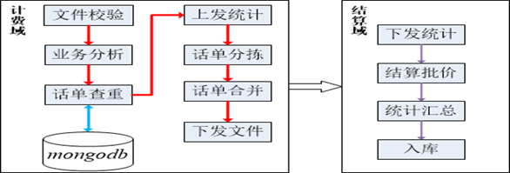

图1 非直采下发改造示意

内容计费Docker容器化改造的具体实现方式为建立业务独占集群和共享资源集群，根据业务需求自动调整其弹性计算资源，在满足业务需求高峰增长时无缝地增加资源，并在业务需求下降时自动减少资源实例以节约成本。通过分布式存储向应用和服务提供共享存储。

1、分拣/合并进程作为一个POD进行部署。

2、下发进程作为一个POD进行部署。

3、外部配置基于业务的AutoScaling规则驱动RC实现弹性伸缩。

4、分为业务独占集群和共享资源集群，通过业务标签进行标识。

5、每个环节配置2个RC，分别控制独占资源集群和共享集群的弹性伸缩规则。

6、业务扩容时优先使用独占资源集群。

#### 非直采计费环节增加分拣功能

原非直采计费环节只有一个分拣错单的功能，新增非直采计费分拣功能进行话单按条件分拣。支持下发流程改造，分拣功能前置。

#### 非直采计费环节增加合并功能

新增非直采计费环节的合并功能，能够实现按照现有规范，在特定的时间内对分拣后的文件进行文件合并。支持下发流程改造，分拣合并前置。

#### 下发业务环节轻量化

* 分拣Docker化：针对Docker运行时环境特点，对分拣环节应用进行优化瘦身处理，减少资源占用，减少外部依赖，实现分拣环节应用能够运行在Docker环境的功能。
* 合并Docker化：针对Docker运行时环境特点，对文件合并环节应用进行优化瘦身处理，减少资源占用，减少外部依赖，实现文件合并环节应用能够运行在Docker环境的功能。
* 组码Docker化：针对Docker运行时环境特点，对组码环节应用进行优化瘦身处理，减少资源占用，减少外部依赖，实现组码环节应用能够运行在Docker环境的功能。
* 共享内存Docker化：针对Docker运行时环境特点，对ODAC环节应用进行优化瘦身处理，减少资源占用，减少外部依赖，实现共享内存能够运行在Docker环境的功能。

#### 下发业务环节配置管理

* 进程唯一性管理：通过对分拣、合并、组码环节的进程唯一性标识的集中管理，使分拣、合并、组码环节不会重复启动，实现Docker环境下不会因为环节重复启动造成的话单损坏。
* 配置文件集中管理：通过对分拣、合并、组码环节配置文件的集中管理，使这三个环节可以在任何主机上启动，实现Docker环境下三个环节的自由移动。

#### 计费业务环节协同机制

* IPC模式：实现Docker环境下IPC调用模式，使ODAC数据对各个业务环节可见，实现局数据信息对各业务环节可见的功能。
* 分拣高可靠性：分拣环节同业务主控节点同步控制信息，主控节点同时监控分拣环节是否正常运行，在分拣环节异常时启用异常处理机制，实现异常条件下分拣环节高可靠性。
* 合并高可靠性：文件合并环节同业务主控节点同步控制信息，主控节点同时监控文件合并环节是否正常运行，在文件合并环节异常时启用异常处理机制，实现异常条件下文件合并环节高可靠性。
* 组码高可靠性：组码环节同业务主控节点同步控制信息，主控节点同时监控组码环节是否正常运行，在组码环节异常时启用异常处理机制，实现异常条件下组码环节高可靠性。

#### 涉及功能点

* 分拣功能改造
* 合并功能改造
* 组码功能改造
* 分拣docker化改造
* 合并docker化改造
* 组码docker化改造
* 共享内存docker化改造
* 下发业务环节配置管理改造
* 计费业务环节协同机制改造

### 非直采业务结算迁入云结算平台

内容计费八期工程完成部分计费感知业务线的结算环节迁移云结算平台，本期将把剩余的四十多条业务线结算环节全部进行改造，完成非直采结算环节迁入云结算平台。

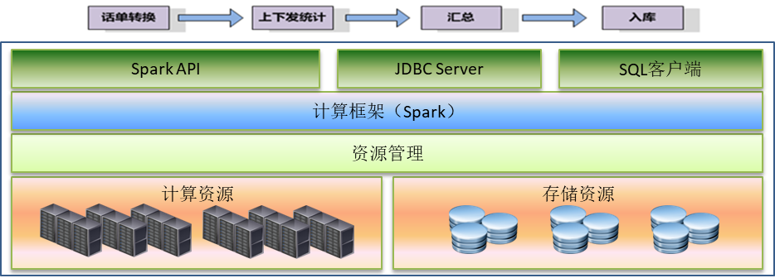

#### 话单格式标准化

非直采计费环节和结算环节话单格式不一致，系统需要维护两套标准，计费与结算之间存在复杂的详单数据转换关系。本期工程非直采结算环节迁入云结算平台过程中进行话单格式统一化。

根据非直采各个业务线的话单格式规范，将数据源文件传输到云结算平台，根据规范要求进行相关的详单数据批价操作，在计费话单标准格式上对话单文件文件进行预处理，实现非直采业务结算基础数据的特定结算相关属性的分析和填充。

#### 结算规则框架统一化

原结算环节应用基于传统单机程序，依赖Oracle配置表和本地结算规则配置文件构建结算规则框架。在中国移动的去IOE大背景环境下，该类型框架已明显落后，造成较大的软硬件成本。9期工程实现结算环节X86分布式计算势在必行。

新结算规则框架基于大数据平台，具备高吞吐、高性能、低成本等优势特性。直采业务大业务量计算已经体现了其巨大技术优势。本期工程把非直采业务线剩余的四十几条业务线进行业务规则分析，迁移入云结算系统，由统一的计算规则框架管理。降低了系统的维护成本，防止产生版本碎片。

#### 数据准确性稽核

非直采业务迁移入云结算平台之后，需要对上下发数据进行准确性稽核。保证各个环节处理过程中，业务数据完整准确。

此外，非直采业务线迁入云结算平台之后，下发转码文件需要各省公司与平台公司联调校验。

#### 资源管理

集中管理：非直采业务线迁移云结算平台之后，资源统一管理调配。

按需调度：资源中心虚拟化，合理利用系统计算资源。

#### 业务监控

云结算平台支持对非直采业务业务量波动监控。通过云结算平台对各环节业务数据统计实时发现业务波动异常。

#### 涉及功能点

* 非直采结算话单标准化改造
* 数据上发管理改造
* 结算框架改造
* 账单数据同步功能改造
* 出账准确性稽核管理改造
* 资源分配管理改造
* 业务波动监控功能改造
* 详单表数据管理改造

### 音乐业务实时出库优化改造

#### 需求背景

由咪咕公司运营咪咕音乐业务，在结算时依赖咪咕音乐会员业务的会员级别，不同会员级别，对应的结算比例不同，最后的结算金额也不同。咪咕音乐会员的会员级别包括非会员、咪咕普通会员、咪咕高级会员、咪咕特级会员，由省公司实时同步给内容计费，用户可以随时降低或提高自身的咪咕音乐会员级别，每次会员级别改变，省公司均会以订购关系同步给内容计费。内容计费在出咪咕音乐包月结算明细时，要根据当月用户的咪咕音乐会员最高等级来对用户订购的咪咕音乐业务进行批价，为了实现该要求，出库对咪咕音乐进行出库拦截，每月初才出上月的咪咕音乐业务包月结算明细。

因此，咪咕音乐业务的包月结算明细在月初才下发给省公司及咪咕公司，不便于省公司、咪咕公司、内容计费进行业务监控和业务分析。咪咕音乐业务、咪咕音乐会员业务订购关系数量较多，对系统有瞬时处理压力风险，可能会增大音乐类延迟出账风险。为了便于省公司、咪咕公司、内容计费进行业务监控和业务分析，降低系统压力，减小延迟出账风险，急需对咪咕音乐业务出库进行改造，实现实时或准实时出库。

#### 改造方案

无线音乐、咪咕音乐、彩铃现状是每个月初才能出上个月的包月明细，需要查询会员级别，提前达到最高级别的先出库。经过统计发现，目前月出账用户数约为1.2亿，最高级别会员数约为6000万。本次将出账流程拆分为两个阶段，第一阶段为月初出账后，将当月达到最高级别的用户的包月业务提前出账；第二阶段为下月出账前统一将剩余用户的包月业务出账。改造后，支持准实时出账，大幅降低出账周期，便于省公司及专业公司对业务进行监控及核对。

业务流程改造后：

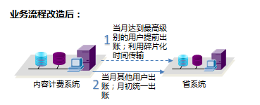

#### 涉及功能点

* 音乐及特级会员业务上发流程改造
* 音乐及特级会员业务实时出库流程改造
* 音乐及特级会员业务定时出库流程改造

## 用户资料子系统需求

### 本地数据缓存升级

计费账务后台应用使用的参数采用XC缓存技术先从物理库加载到共享内存中。再由应用直接查询共享内存参数。

现从物理库加到内存这一步压力较大：

刷新并发度太高，对物理库压力太大。以至于刷新的时候，导致其他业务超时报错。

#### 升级后的处理流程



#### 刷新流程

重构XC参数刷新流程：改为一台主机从Db刷新参数，生成对应的文件。再通过文件方式发布到各台主机上。最后XC数据加载从文件加载到内存中。

* + 参数导出：从Db按照参数容器生成文件。【新增】
  + 文件发布：依据XC流程域配置发布文件。【新增】
  + XC数据加载：从XC文件中将数据加载到内存中。【改造】
  + 单表刷新：支持容器为单位的刷新。【新增】

对于某些刷新频率要求高、数据量小的参数，支持以容器为单位进行刷新。

#### 管控平台

XC管控平台：【新增功能，融合在DBM系统中】

* + 在XC管控平台配置和部署XC流程
  + 在XC管控平台启停XC流程
  + 流程配置和启停操作支持按域和按主机进行
  + XC管控平台支持用户鉴权
  + 目标：降低数据库压力，使日常参数维护不影响其他业务处理。
  + XC管控模块集成到DBM中，不单独起服务。
  + 运维考虑：一次刷新后，一个集群XC版本一致性校验—监控。

#### 涉及功能点

* 共享内存改造
* 内存页面信息改造
* XC进程缓存改造
* 中心缓存改造
* 加载及组件改造
* XC容器、数据库改造
* 日志及控制命令改造
* 客户端管理
* 局数据信息改造
* 产品信息改造

### 入库流程改造

#### 需求背景

非直采业务订购关系、用户状态入库方式通过架构及流程调整，大幅提升处理性能，实现对大量的重复的实时交易流水的有效实时处理，避免处理瓶颈。改造后，显著提升出账效率，实现对大量的重复的实时交易流水的实时处理，针对异常订购关系及用户状态提供闭环的处理流程。

#### 改造方案

原流程订购关系与用户状态信息直接入关系数据库，再导入内存数据库。由于经历数据库的读写瓶颈导致流程效率较低，处理速度慢。本期通过增加分拣能力，将系统判断正确的订购关系及状态信息直接送至MDB中进行出库，再由MDB导入关系数据库进行持久化。

业务流程改造后：

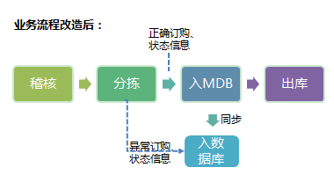

#### 涉及功能点

* 一级订购关系查重中心改造
* 负载均衡中心改造
* 订购关系MDB入库功能改造
* 订购关系同步功能改造
* 订购关系同步日稽核功能改造
* 订购关系实时出库改造
* 订购关系MDB改造
* 订购关系上发表分表规则改造
* 订购关系上发表管理改造
* 订购关系上发分表流程改造
* 订购关系上发分表与订购MDB接口定义
* 订购关系上发分表上发状态改造
* 订购关系上发分表删除改造
* 一级用户状态查重中心改造
* 一级用户状态稽核中心改造
* 负载均衡中心改造
* 用户状态MDB入库功能改造
* 用户状态同步功能改造
* 用户状态同步日稽核功能改造
* 用户状态MDB改造
* 用户状态上发相关表分表规则改造
* 用户状态上发分表管理改造
* 用户状态上发分表分析改造
* 用户状态上发分表插入、更新
* 工单分表和用户状态分表映射
* 用户状态上发与用户MDB接口定义改造
* 用户状态表上发状态改造
* 用户状态分表删除改造

## 详单中心需求

内容计费系统引入了云详单系统。该系统基于HDFS+Hive技术，实现了详单数据较快速度的查询与分析，但是该系统存在只能查询不能更改的缺陷。通过本期项目升级云详单系统，在增加更改功能的同时，提升查询效率。

### HBase详单查询框架

本期项目引入HBase详单查询框架，该框架建立在HDFS之上，是一种主从架构。

客户端与管理节点、从节点之间通过RPC机制进行通信。客户端与管理端主要进行管理类操作。客户端与从节点之后主要进行IO相关操作。

ZooKeeper在框架中提供管理节点选举功能，从节点通过在ZooKeeper注册被管理节点感知，实现从节点健康状态的监控。

管理节点实现对数据表的更改操作，并通过对从节点的监控调整从节点的数据分布。

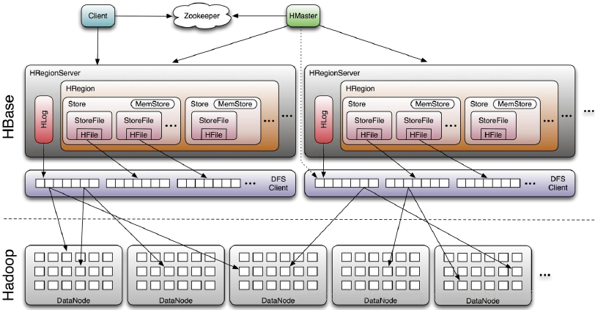

#### 管理节点容灾

管理节点可以在不同的设备上启动多个，通过抢占注册节点方式设置Active和Standby状态。多个主节点当中只能有一个是Active状态负责接收客户端的请求。

#### I/O请求管理

HBase大表根据RowKey水平切分， I/O请求响应依赖于HRegionServer向HDFS中读写数据。

一个HRegionserver管理多个HRegion对象，每个HRegion对应表中的一个区间。

HRegion包含多个MemStore和StoreFile，数据写入过程中线快速存储到缓冲区MemStore，当MemStore达到上限数据连续写入到HDFS的文件当中。该机制极大提高了HBase的写入能力。

数据查询过程中，依赖RowKey确认数据存在的区间，数据范围大大缩小，提升数据的查询效率。

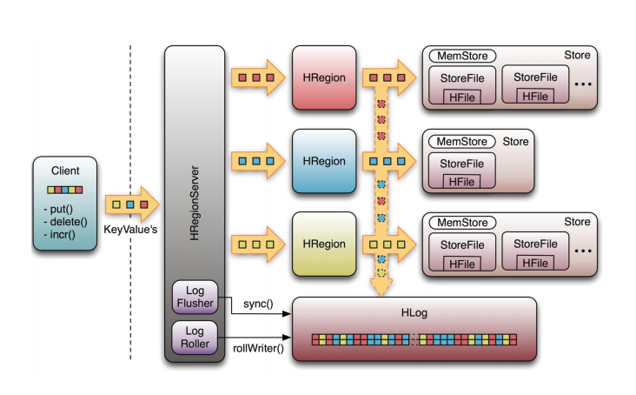

### 详单数据存储管理

新详单系统中的所有数据文件都存储在Hadoop HDFS文件系统上，有两种格式的数据文件：HFile，HLogFile

* HFile：长度不固定，分为结构数据与键值数据。如FileInfo、DataIndex、MetaIndex、Trailer为结构数据，存储描述这个数据块的信息。Data数据为K-V详细数据。

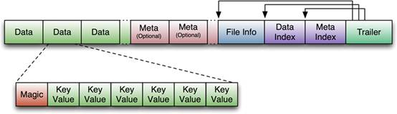

* HLog File：HLog文件就是一个普通的Hadoop Sequence File，Sequence File 的Key是HLogKey对象，HLogKey中记录了写入数据的归属信息，除了table和region名字外，同时还包括 sequence number和timestamp，timestamp是“写入时间”，sequence number的起始值为0，或者是最近一次存入文件系统中sequence number。

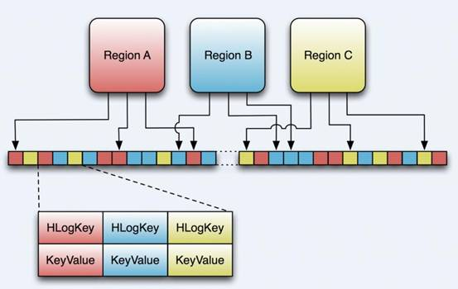

### 命令行管理接口

**交互终端**

详单查询系统提供一个Shell终端与用户交互

**增删改查操作集合**

通过Shell终端，可以执行如下列表操作：

* 建表
* 查看表描述信息
* 新增记录
* 删除记录
* 删除表
* 更新记录
* 查看表中数据

**系统状态查询**

通过命令行中断可以快速查询系统状态，如：

* HBASE系统状态
* 表状态是否可用
* 禁用、启用表

### REST访问接口

新详单系统提供一个可自定义访问端口的REST接口，通过指定的URL挂载点访问相应的数据。

### Thrift协议

**Thrift**是一种接口描述语言和二进制通讯协议，它被用来定义和创建跨语言的服务。新详单系统支持该协议，通过Thrift访问接口可以支持跨平台、跨语言的二次开发，如：C/C++、java、jython等。

### 涉及功能点

* 标准SQL语言改造
* 二级索引改造
* 多种查询方式改造
* transaction（事务）改造
* 自定义函数改造
* 视图改造
* 常见数据类型改造
* 元数据改造
* tracing日志追踪改造
* sequence改造
* 插件改造
* 入库改造
* 动态列改造
* 数据文件compaction改造
* 数据文件split改造
* 详单迁移改造
* 高可用改造
* 编程接口改造
* 命令行接口改造
* 水平扩展改造
* Hbase调优改造
* 数据备份与恢复改造
* 权限控制改造

# 性能需求

1. **业务规模需求**

每年春节期间系统业务量达当年峰值，因此内容计费系统应满足2020年春节业务的处理能力。规模估算如下：

|  |  |  |  |  |  |  |  |  |  |  |  |  |
| --- | --- | --- | --- | --- | --- | --- | --- | --- | --- | --- | --- | --- |
| **忙时话单量** | **GPRS话单** | | **任我用话单** | | **点对点短信话单** | | **非GPRS话单（双11）** | | **用户状态变更** | | **订购关系变更** | |
| **话单量** | **年增长率** | **话单量** | **年增长率** | **话单量** | **年增长率** | **话单量** | **年增长率** | **话单量** | **年增长率** | **话单量** | **年增长率** |
| 2010年忙时峰值 | 20155481 |  |  |  | 74940135 |  | 43724531 |  | 6122691 |  | 1017885 |  |
| 2011年忙时峰值 | 42340005 | 110.07% |  |  | 119348090 | 59.26% | 48621715 | 11.20% | 6621176 | 8.14% | 1132980 | 11.31% |
| 2012年忙时峰值 | 59376750 | 40.24% |  |  | 134630026 | 12.80% | 53552328 | 10.14% | 8768362 | 32.43% | 3873327 | 241.87% |
| 2013年忙时峰值 | 77967420 | 31.31% |  |  | 129980626 | -3.45% | 50458173 | -5.78% | 8295845 | -5.39% | 8672091 | 123.89% |
| 2014年忙时峰值 | 113372745 | 45.41% |  |  | 118859367 | -8.56% | 40162961 | -20.40% | 7505602 | -9.53% | 7235498 | -16.57% |
| 2015年忙时峰值 | 314949529 | 177.80% |  |  | 55381898 | -53.41% | 71116710 | 77.07% | 6431568 | -14.31% | 5369666 | -25.79% |
| 2016年忙时峰值 | 482865313 | 53.32% |  |  | 69008835 | 24.61% | 118557066 | 66.71% | 4002663 | -37.77% | 5356724 | -0.24% |
| 2017年忙时峰值 | 594492713 | 23.12% |  |  | 85991909 | 24.61% | 167307732 | 41.12% | 3180916 | -20.53% | 4596069 | -14.20% |
| 2018年忙时峰值 | 709647485 | 19.37% |  |  | 80002151 | -6.97% | 195112282 | 16.62% | 2929728 | -7.90% | 4812466 | 4.71% |
| 2019年忙时峰值 | 1031856443 | 45.40% | 742936639 | 新增 | 45610064 | -42.99% | 227537616.7 | 16.62% | 2121205 | -27.60% | 1569923 | -67.38% |
| **2021年忙时预估峰值** | 1725037486 | 29% | 1069828760 | 20% | 38229177.24 | -8% | 354310514 | 25% | 1725078 | -19% | 1167658 | -26% |
| **2021年峰值预估总计** | 3190298672 |  |  |  |  |  |  |  |  |  |  |  |

## 设备需求

### 内容计费九期设备扩容需求：

2C主机新增数量 = (直业务计费应用集群+查重服务端+云详单数据库+非直采业务应用+稽核和订购MDB应用主机 +云详单存储集群) * 38%=(235+56+96+139)*38%=199台；

4C主机新增数量 = (直采业务结算应用集群+非直采应用主机+用户资料主机) * 38%=(84+40+36+20)*38%=68台；

### 直采机扩容需求：

现有M915和M820为刀片服务器，共享刀笼和交换机的带宽，上限4个口共4G带宽。新采购的华为RH5885为PC服务器，和现有刀笼并存产生多刀笼效果，将成为分布式文件系统的网络资源瓶颈。需要按照紧急程度分省替换原有的刀片服务期为华为PC服务器，并将设备搬迁至新机房接入万兆口CE路由。



推荐内容计费九期如下部分省份进行扩容、替换刀片服务器。经过上述测算，本期扩展百分比超过40%的省黑龙江、甘肃、河南、湖北、天津、福建、陕西及江西共需新增设备62台。并割接入BOSS_VPN2网络。

# 监控需求

# 功能列表

|  |  |  |  |
| --- | --- | --- | --- |
| **功能点** | **需求编号** | **优先级** | **内容描述** |
| **流式计费引擎** | **1** | **高** | **引入流式处理框架，提升任务处理效率；** |
| **本地数据缓存** | **2** | **高** | **升级ODAC为XC，提升数据访问效率；** |
| **非直采业务结算迁入云结算平台** | **3** | **高** | **提升结算环节处理效率，降低代码维护及运维难度；** |
| **下发流程改造** | **4** | **高** | **改造非直采业务下发流程，提升数据下发效率；** |
| **非直采业务入库流程改造** | **5** | **高** | **加分拣流程，应用内存数据库处理。提升处理速度。** |
| **音乐业务实时出库优化改造** | **6** | **高** | **支持准实时出账，会员级别最高优先出账** |
| **非直采计费应用分布式容器架构** | **7** | **高** | **将非直采业务迁入容器化平台，提升系统研发运维能力；** |
| **详单查询优化** | **8** | **中** | **引入Hbase，提升详单查询性能。** |
| **语音直采** | **9** | **高** | **实现语音话单的直采。** |
|  |  |  |  |
|  |  |  |  |
|  |  |  |  |
|  |  |  |  |
|  |  |  |  |